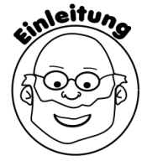 **Oersted-Experiment** __________

Du kennst bereits Dauermagnete, die einen Nord- und einen Südpol besitzen und weißt, dass um einen

Dauermagneten ein Magnetfeld besteht. Außerdem hast du gelernt, dass sich bei elektrischem Strom Elektronen vom Minus- zum Pluspol einer Spannungsquelle bewegen. Wie jedoch hängen Magnetismus und elektrischer Strom zusammen? Mit dieser Frage hat sich Hans Christian Oersted beschäftigt.

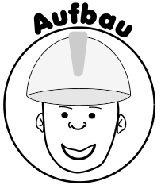

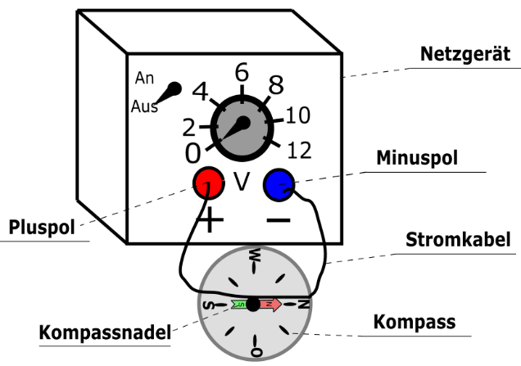



**Schritt 1:** Stecke ein Ende des Stromkabels in den Pluspol des Netzgerätes und das andere Ende in den

Minuspol des Netzgerätes.   
  
 **Schritt 2:** Lege den Kompass so unter das Stromkabel, dass die Kompassnadel parallel zum Stromkabel

ausgerichtet ist (siehe Aufbau).   
  
 **Schritt 3:** Regel die Spannung am Netzgerät auf 0 V. Schalte das Netzgerät ein und erhöhe die

Spannung auf **für kurze Zeit** (ca. 5 Sekunden) auf 5 V. Regel danach die Spannung wieder auf

0 V.



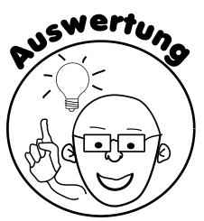

** Arbeitsblatt – Oersted-Experiment**  __________

Im Experiment habt ihr herausgefunden, dass das bewegte Elektronen ein Magnetfeld erzeugen. Je schneller die Elektronen sich bewegen, umso stärker ist das Magnetfeld.



**Arbeitsauftrag:** Zeichne zu jeder Abbildung die fehlende Kompassnadel ein und erkläre, wie es zu der

Auslenkung der Kompassnadel kommt.

Abbildungen

Erklärung: ______________________________________________

______________________________________________

______________________________________________

______________________________________________

______________________________________________

Erklärung: ______________________________________________

______________________________________________

______________________________________________

______________________________________________

______________________________________________

Erklärung: ______________________________________________

______________________________________________

______________________________________________

______________________________________________

______________________________________________

